2020-SK-04-fra Abeille assidue
8-10: ---- | 10-12: hard | 12-14:easy | 14-16: ---- | 16-19: ----
Answer type: Click to choose!

Body
Une abeille 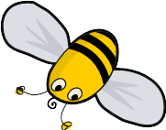 met 10 minutes pour voler d’une case vers le haut, le bas, la gauche ou la droite. Après être partie de la ruche 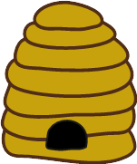, elle vole pendant 30 minutes au maximum avant de revenir en arrière.

Question / Challenge
Clique sur les fleurs qui peuvent être atteintes en 30 minutes au maximum depuis la ruche.
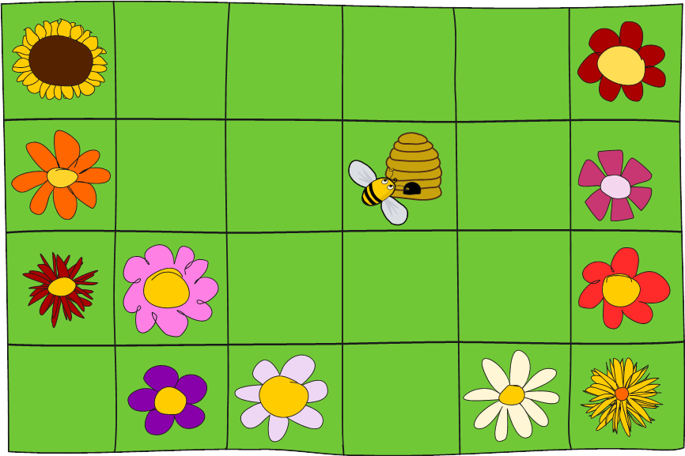

Answer Options / Interactivity Description
Die Blumen sind durch Klicken an- und abwählbar. Auf den angewählten sitzt eine Biene.

Answer Explanation
Les fleurs sur lesquelles une abeille est posée peuvent être atteinte en 30 minutes au maximum depuis la ruche:
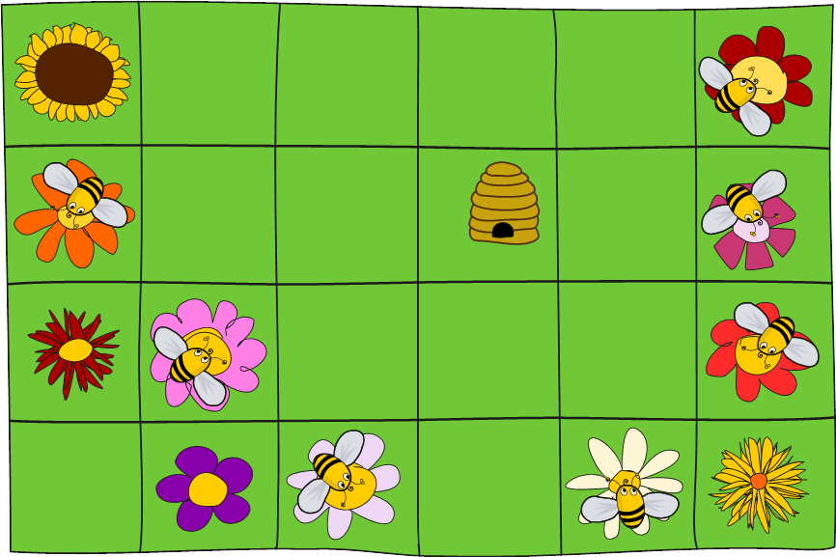
L’image ci-dessous montre pour chaque fleur le nombre de minutes dont l’abeille a besoin pour y arriver en partant de la ruche. En une demi-heure, l’abeille pour donc atteindre toutes les cases dans lesquelles 10, 20 ou 30 est écrit.
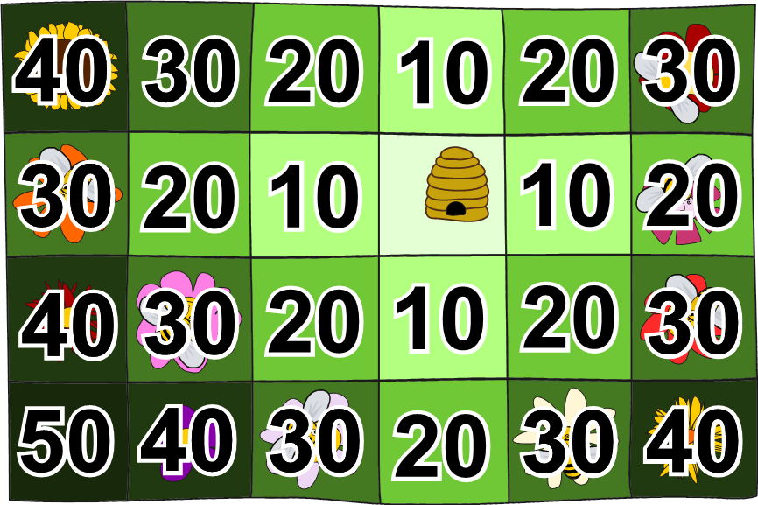
Pour remplir les cases avec les nombres, on procède ainsi: dans les cases à côté de la ruche, on écrit 10, car l’abeille met 10 minutes à y arriver depuis la ruche. Ensuite, on écrit 20 dans toutes les cases vides à côté des cases «10», car l’abeille met 10 minutes pour passer d’une case à une autre. On continue à faire comme cela. On écrit donc 30 dans toutes le cases vides à côté des cases «20», puis 40 dans toutes les cases vides à côté des cases «30», et pour finir 50 dans toutes les cases vides à côté des cases «40».

It’s Informatics
Pour résoudre l’exercice, nous avons calculé pour chaque case le temps dont l’abeille a besoin pour y arriver depuis la ruche. D’abord, on détermine quelles cases sont atteignables en 10 minutes. On les utilise ensuite pour déterminer quelles cases sont atteignables en 20 minutes. A l’aide des cases éloignées de 20 minutes, on trouve les cases atteignables en 30 minutes, et ainsi de suite.
Nous utilisons donc des résultats déjà calculés et enregistrés (les nombres dans les cases remplies) pour calculer les résultats suivants (les nombres dans les cases voisines encore vides). Ce principe très général s’appelle programmation dynamique. L’ordre dans lequel les résultats sont calculés est pour cela en général très important. Il faut aussi y faire attention pour le vol de l’abeille.
Dans l’exercice, l’abeille ne vole que vers le haut, le bas, la gauche ou la droite en 10 minutes. C’est un peu irréaliste, car en réalité, une abeille vole sûrement aussi en diagonale par dessus les cases. Avec cette hypothèse plus réaliste, les cases atteignables en 30 minutes seraient délimitées par un cercle et non par un losange comme dans l’exercice.
La mesure de distance habituelle qui génère un cercle s’appelle distance euclidienne. La mesure de distance utilisée dans l’exercice avec laquelle on ne peut se déplacer que verticalement ou horizontalement sur des carrés s’appelle la distance de Manhattan (le nom vient de l’arrangement quadrillé des villes modernes comme Manhattan).

Keywords
Programmation dynamique, distance euclidienne, distance de Manhattan

Websites
https://fr.wikipedia.org/wiki/Programmation_dynamique
https://fr.wikipedia.org/wiki/Algorithme_de_parcours_en_largeur
https://fr.wikipedia.org/wiki/Distance_(mathématiques)
https://fr.wikipedia.org/wiki/Espace_euclidien
https://fr.wikipedia.org/wiki/Distance_de_Manhattan

Wording and Phrases
List of words and phrases used to name important things mentioned in the task body (actors, activities/processes, concepts, definitions, objects, names, etc.) This is to ensure the consequent use of terminology in the task body and to facilitate translation.

Comments
Author, e-mail, date (YYYY-MM-DD), comment.

Graphics and Other Files
2020-SK-04-fra.odt This file.
Please indicate:
- Source of the all used images or other files to produce the task image(s): (Url and/or author)
- Licence of all the individual images.
Note: If the source of an image is unclear, it might be copyrighted and cannot be used in the task.

Authors
List the autors of this task in the following format, one per line.
Full Name, email@institute.edu, country

Contributors
List the contributors to this task in the following format, one per line.
Full name, email@institute.edu, country

License

Copyright © 2020 Bebras – International Challenge on Informatics and Computational Thinking. This work is licensed under a Creative Commons Attribution-ShareAlike 4.0 International License. https://creativecommons.org/licenses/by-sa/4.0/.

